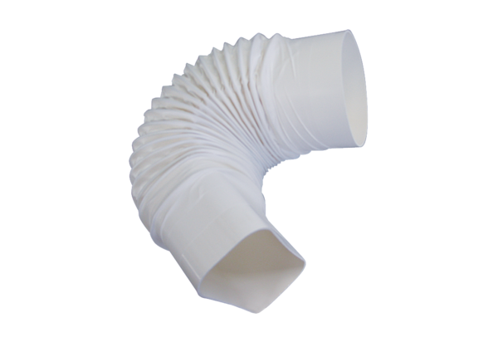Ventilační systém aeronom FFU 125Obsah dodávky: 1 kusSortiment: K
Typové číslo: 0078.0014Výrobce: MAICO

